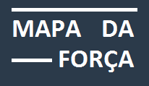

# Mapa da Força - Projeto

**Informações do Projeto**

Development environment: Visual Studio 2017  
Data Base: SQL Server  
Target Framework: .net Core 2.1  
Authentication System: Microsoft Identity

**Camadas do Projeto**

MapaDaForca – Aplicação  
MapaDaForca.Model – camada de negócio  
MapaDaForca.Data: camada de dados e DbContext  
MapaDaForca.Model – Poco classes

**Modelo de Dados do Projeto**

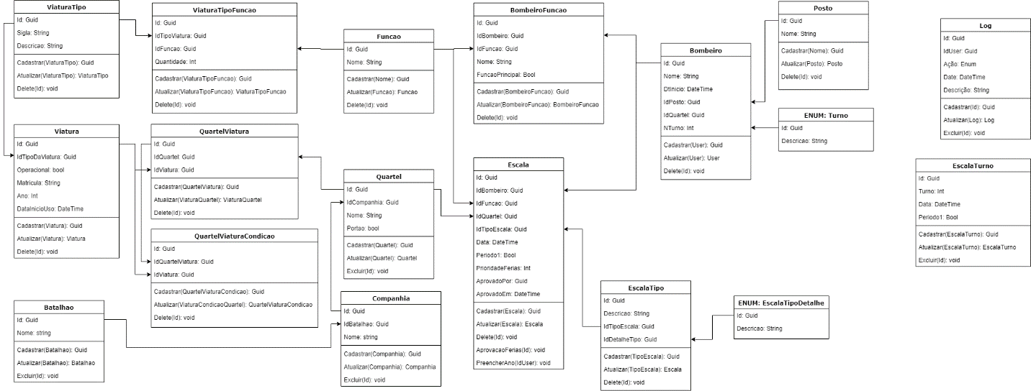

# Mapa da Força – Páginas

## Páginas de relatórios

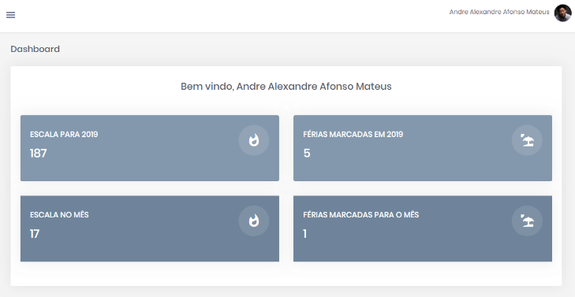

**Dashboard**

Página principal que fornece as informações básicas sobre o bombeiro registrado durante o ano / mês, com a possibilidade de redirecioná-lo para o seu respetivo dado.

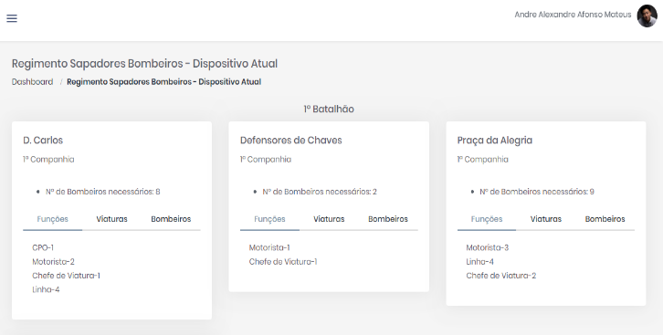

**RSB - Dispositivo**

Página que fornece as principais informações do quartel, ordenados por Batalhão.

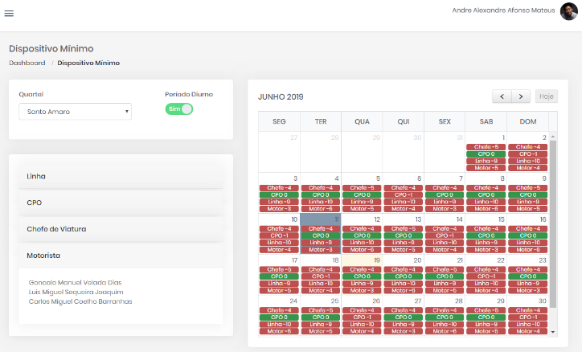**Dispositivo Mínimo**

Página com uma visão geral diária por “Quartel” e período, sobre a quantidade necessária por função. Onde os blocos em vermelho indicam uma pendência de trabalhadores, os blocos em amarelo indicam um número maior que o necessário e os blocos em verde indicam uma conformidade entre o que é necessário e o que foi alocado.

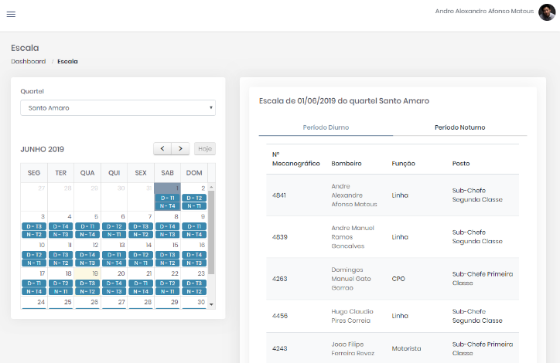

**Escala**

Página que permite a visualizar por Quartel, dia e por período a relação dos bombeiros alocados para esta seleção. Além disso é possível visualizar uma relação entre escala e turno.

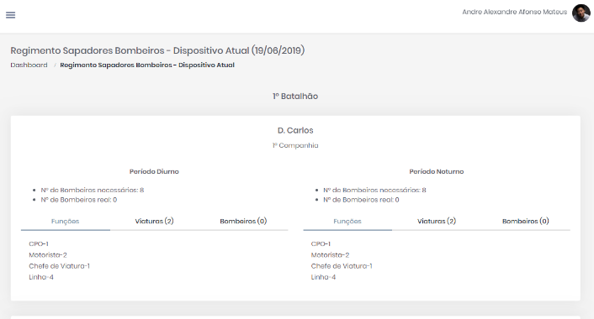

**RSB – Dispositivo (Hoje)**

Página que fornece as principais informações do Quartel considerando o dia atual, ordenado por Batalhão.

## Página de Configurações

### Escala

* **Tipo da Ausência –** Lista de tipo da Ausência, que pode ser utilizado como um complemento a Escala.
* **Escala vs. Turno –** Relação entre os dias da Escala e os turnos, onde cada dia permite definir apenas 2 turnos, um para o período diurno e outro para o período noturno.

### RSB

* **Batalhão –** Lista dos Batalhões.
* **Companhia –** Lista das Companhias.
* **Quartel –** Lista dos Quarteis, onde é possível associar as Viaturas usadas por cada Quartel.
* **Tipo da Viatura –** Lista do tipos das Viaturas, onde é possível definir a quantidade de funções necessárias por cada tipo da Viatura.
* **Viatura –** Lista das Viaturas.

### Corpo Operacional

* **Bombeiro –** Lista de Bombeiros, onde é possível associar as funções que cada bombeiro estaria apto a executar e mais do que isto, nesta página também há um link a qual é possível definir a agenda de cada bombeiro.
* **Função –** Lista de Funções.
* **Posto –** Lista de Postos.